Objective
This Work Instruction establishes a controlled, repeatable method for identifying and labelling Burrana articles that are produced under FAA Parts Manufacturer Approval (PMA) authority prior to shipment. It ensures labels are applied only after objective evidence confirms the part’s PMA eligibility, thereby maintaining full traceability and regulatory compliance with 14 CFR § 21.137(o) and AS9100D 8.5.2 Identification and Traceability.

Applicability
This instruction applies to all Burrana facilities that package, inspect, or ship finished goods or spare parts bearing
FAA-PMA markings, including—but not limited to—Mexicali (Production & Repair), Springville (Production & Repair), Calexico (Warehouse & Inspection), Brisbane (Engineering R&D), and Irvine (Engineering Support). It covers:
- New production parts released under Burrana’s PMA approval,
- Repaired or modified articles that return to service under FAA Form 8130-3 dual release and carry PMA status,
- Spare-part kits assembled by Burrana that incorporate one or more PMA articles.

Responsibilities & Authorities

The Sales Order Administrator reviews each customer order at entry, determines whether FAA-PMA labelling is contractually or regulatorily required, and flags the requirement in the ERP so that it appears in the inspection queue.

The Quality Control Inspector verifies the article’s eligibility against the current approved-parts list, confirms that all supporting documentation is correct and current, and then applies the PMA label during final inspection.

The Inspector is empowered to place the shipment on hold if any discrepancy is found.

The Quality Supervisor at each site provides daily oversight of inspectors, ensures they are properly trained and authorized, and escalates unresolved PMA issues to the Vice President of Quality.

The Export / Shipping Specialist reviews the label placement and packages the labelled articles, so the labels remain intact and legible, and ensures shipping documents reference PMA status when required by customs or import authorities.

The Vice President of Quality, acting as Burrana’s Management Representative, owns and maintains this work instruction, approves any changes, and makes final compliance interpretations of FAA or AS9100 requirements.

Terms and Definitions (with Acronyms)
Term / Acronym | Definition
FAA | Federal Aviation Administration – U.S. civil aviation authority that grants PMA approvals.
PMA | Parts Manufacturer Approval – FAA authorization that combines design and production approval for replacement or modification articles.
Article | A component, assembly, or kit intended for installation on a type-certificated product.
Label / Tag | The physical marking (adhesive or placard) applied to an article to indicate PMA status in accordance with 14 CFR § 45.15.
ERP | Enterprise Resource Planning system used to initiate sales orders and collect part-identification data; brand-specific names are omitted to keep this WI customer-agnostic.
Form 8130-3 | Authorized release certificate used to document airworthiness and PMA status of parts being shipped under U.S. regulatory control.
QMS | Quality Management System established by Burrana and certified to AS9100D.

Process
# | Step | Key Points | Process Flow
1 | Sales Order Administrator enters the order | - Open the order in the ERP.- Check the part number against the Approved Parts List.- In the order notes choose one of two flow-downs: • “FAA-PMA label required” if the part is covered by Burrana’s Parts Manufacturer Approval. • “No FAA-PMA” if it is not.- Save and release the order so Planning and Quality can see it. | 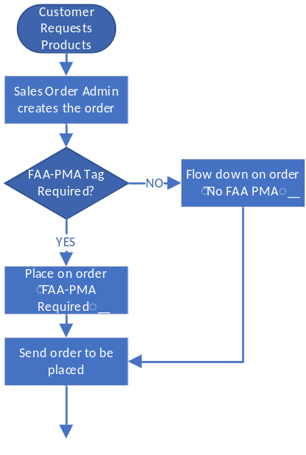
2 | Quality Control (QC) receives an alert | - The system sends the order to the QC Inspection queue.- A QC Inspector opens the order and confirms the flow-down matches the Approved Parts List and the customer contract.- If the PMA status is unclear, the Inspector contacts the Sales Order Administrator before moving forward. | 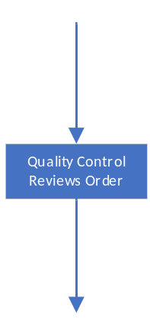
3 | Decide if a virtual inspection is needed | - Use a virtual inspection when the part is stored off-site or overseas and can’t be brought to the local inspection area in time.- Follow Work Instruction SR-P-851-05 Virtual Product Verification for the video process.- If the part is on-site, skip to Step 4. | 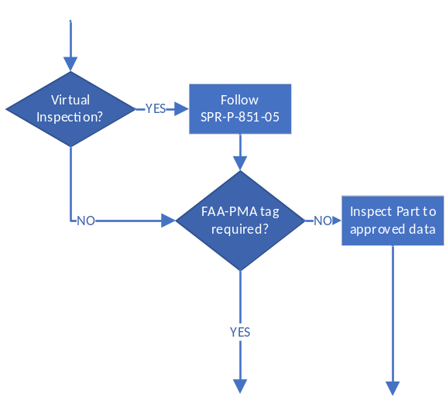
4 | Inspect the part (virtual or in-person) | - Verify part number, revision level, and any certificates (e.g., FAA Form 8130-3).- Confirm the build record shows the part meets Burrana’s PMA approval.- If an FAA-PMA label is required and not yet applied, print the label from the controlled template and place it on the part or its primary packaging.- If no label is required (for example, non-PMA spare), note “Label not required” on the checklist. | 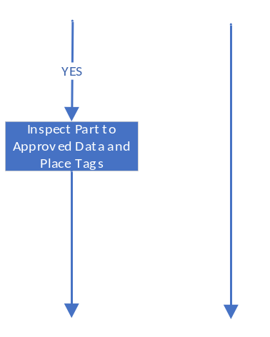
5 | Record the inspection | - Fill out SPR-F-910-50 Final/Remote Inspection Checklist in the QMS.- Sign electronically once all criteria pass.- If anything fails, raise a Non-Conformance Report (NCR) and hold the order. | 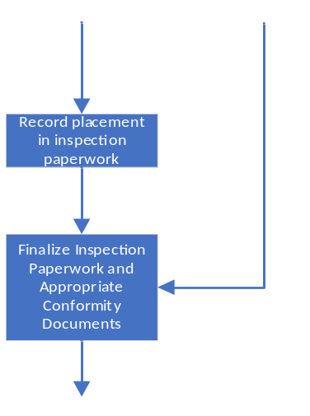
6 | Release to Shipping | - QC marks the order “Accepted” in the ERP.- Shipping packs the part so the label stays clean and readable.- Include any required paperwork (8130-3 or CofC) in the shipping pouch. | 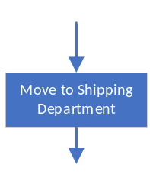
7 | Ship and close the order | - Shipping enters tracking information in the ERP.- The system closes the inspection record and stores it for ten years per Burrana’s retention matrix.- Order is now complete; customer can track the shipment. | 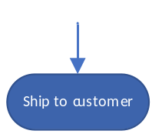

Risks and Opportunities

Effective PMA labelling directly influences regulatory compliance and customer confidence. The following risks and corresponding opportunities have been identified:

Risk – Mis-identification or omission of the PMA label: Could result in regulatory non-compliance, shipment holds, or product rejection at customer receipt.
Opportunity: Applying this WI rigorously improves first-pass yield of final inspection and strengthens Burrana’s audit readiness under AS9100D 8.6 Release of Products and Services.

Risk – Use of out-of-date FAA approval data: May invalidate the PMA basis and expose Burrana to enforcement action.
Opportunity: Systematic verification against the current Approved Parts List ensures continual airworthiness data integrity, supporting AS9100D 8.4.2 Control of External Providers and 8.5.1 Control of Production.

Risk – Label damage during post-inspection handling: Could obscure critical identification once goods reach the customer.
Opportunity: Incorporating protective packaging standards aligned with AS9100D 8.5.4 Preservation enhances product conformity and reduces customer complaints.

References

AS9100D:

8.5.2 Identification and Traceability

8.5.4 Preservation

8.6 Release of Products and Services

14 CFR § 21.137(o): FAA Production Approval Holder requirement for part marking and traceability.

14 CFR § 45.15: General requirements for part marking in the United States.

P-750-01 Control of Documented Information – Governs retention and revision of this WI.

WI-1020-001 Final Inspection (generic) – Provides step-by-step final inspection tasks that reference this labelling WI.

SPR-F-910-50 Remote Conformity Final-Inspection Checklist – Record used to capture objective evidence that the PMA label was applied correctly.

Objetivo
Esta Instrucción de Trabajo establece un método controlado y repetible para identificar y etiquetar los artículos de Burrana que se producen bajo la autoridad de Aprobación del Fabricante de Piezas (PMA) de la FAA antes del envío. Garantiza que las etiquetas se apliquen solo después de que la evidencia objetiva confirme la elegibilidad de la pieza para PMA, manteniendo así la trazabilidad total y el cumplimiento regulatorio con 14 CFR § 21.137 (o) y AS9100D 8.5.2 Identificación y Trazabilidad.

Aplicabilidad
Esta instrucción se aplica a todas las instalaciones de Burrana que empaquetan, inspeccionan o envían productos terminados o repuestos con
marcas FAA-PMA, incluidos, entre otros, Mexicali (producción y reparación), Springville (producción y reparación), Calexico (almacén e inspección), Brisbane (investigación y desarrollo de ingeniería) e Irvine (soporte de ingeniería). Cubre:
- Nuevas piezas de producción lanzadas bajo la aprobación PMA de Burrana,
- Artículos reparados o modificados que regresan al servicio bajo el Formulario 81303 de la FAA de doble liberación y tienen el estado de PMA,
- Kits de repuestos ensamblados por Burrana que incorporan uno o más artículos de PMA.

Responsabilidades y Autoridades

El administrador de pedidos de ventas revisa cada pedido de cliente en la entrada, determina si el etiquetado FAA-PMA es obligatorio contractual o reglamentariamente, y marca el requisito en el ERP para que aparezca en la cola de inspección.

El inspector de control de calidad verifica la elegibilidad del artículo con respecto a la lista actual de piezas aprobadas, confirma que toda la documentación de respaldo es correcta y está actualizada, y luego aplica la etiqueta PMA durante la inspección final.

El Inspector está facultado para poner el envío en espera si se encuentra alguna discrepancia.

El Supervisor de Calidad en cada sitio supervisa diariamente a los inspectores, se asegura de que estén debidamente capacitados y autorizados, y eleva los problemas no resueltos de PMA al Vicepresidente de Calidad.

El especialista en exportación / envío revisa la ubicación de las etiquetas y empaqueta los artículos etiquetados, para que las etiquetas permanezcan intactas y legibles, y se asegura de que los documentos de envío hagan referencia al estado de PMA cuando lo requieran las autoridades aduaneras o de importación.

El Vicepresidente de Calidad, actuando como Representante de la Administración de Burrana, posee y mantiene esta instrucción de trabajo, aprueba cualquier cambio y hace las interpretaciones finales de cumplimiento de los requisitos de FAA o AS9100.

Términos y definiciones (con acrónimos)
Término / Acrónimo | Definición
FAA | Administración Federal de Aviación : autoridad de aviación civil de EE. UU. que otorga aprobaciones de PMA.
PMA | Aprobación del fabricante de piezas: autorización de la FAA que combina la aprobación del diseño y la producción para artículos de reemplazo o modificación.
Artículo | Componente, ensamblaje o kit destinado a ser instalado en un producto con certificado de tipo.
Etiqueta / Rótulo | La marca física (adhesivo o letrero) aplicada a un artículo para indicar el estado de PMA de acuerdo con 14 CFR § 45.15.
ERP | Sistema de planificación de recursos empresariales utilizado para iniciar pedidos de ventas y recopilar datos de identificación de piezas; los nombres específicos de la marca se omiten para mantener este WI independiente del cliente.
Formulario 81303 | Certificado de liberación autorizado utilizado para documentar la aeronavegabilidad y el estado de PMA de las piezas que se envían bajo el control regulatorio de los EE. UU.
QMS | Sistema de Gestión de Calidad establecido por Burrana y certificado para AS9100D.

Proceso
# | Paso | Puntos clave | Flujo de proceso
1 | El administrador de pedidos de ventas ingresa el pedido | - Abra el pedido en el ERP. Verifique el número de pieza con la lista de piezas aprobadas. En las notas de pedido, elija una de las dos opciones siguientes: • "Se requiere la etiqueta FAAPMA" si la pieza está cubierta por la aprobación del fabricante de piezas de Burrana. • "No FAAPMA" si no lo es. Guarde y libere el pedido para que Planificación y Calidad puedan verlo. | 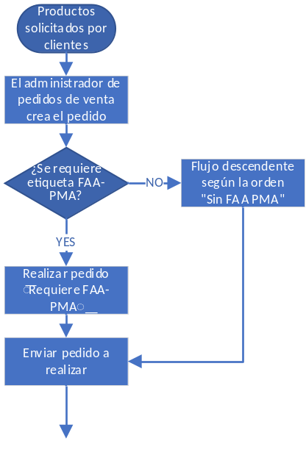
2 | El control de calidad (QC) recibe una alerta | - El sistema envía el pedido a la cola de inspección de control de calidad. Un inspector de control de calidad abre el pedido y confirma que el flujo coincide con la lista de piezas aprobadas y el contrato del cliente. Si el estado del PMA no está claro, el inspector se pone en contacto con el administrador de pedidos de ventas antes de continuar. | 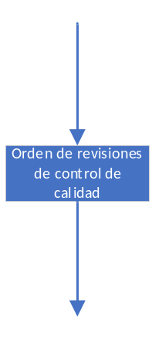
3 | Decida si es necesaria una inspección virtual | - Utilice una inspección virtual cuando la pieza esté almacenada fuera del sitio o en el extranjero y no se pueda llevar al área de inspección local a tiempo. Siga las instrucciones de trabajo SRP85105 la verificación virtual del producto para el proceso de video. Si la pieza está en el sitio, vaya al paso 4. | 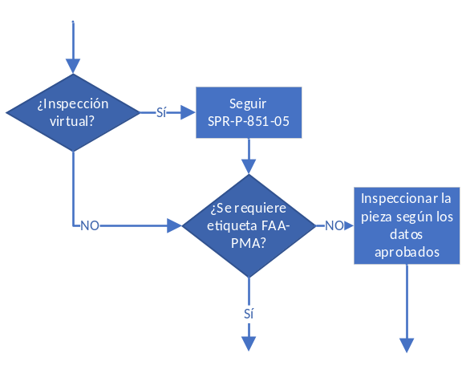
4 | Inspeccionar la pieza (virtual o presencial) | - Verifique el número de pieza, el nivel de revisión y cualquier certificado (por ejemplo, el formulario 81303 de la FAA). Confirme que el registro de construcción muestra que la pieza cumple con la aprobación de PMA de Burrana. Si se requiere una etiqueta FAAPMA y aún no se ha aplicado, imprima la etiqueta de la plantilla controlada y colóquela en la pieza o en su embalaje principal. Si no se requiere ninguna etiqueta (por ejemplo, repuesto que no sea PMA), anote "Etiqueta no requerida" en la lista de verificación. | 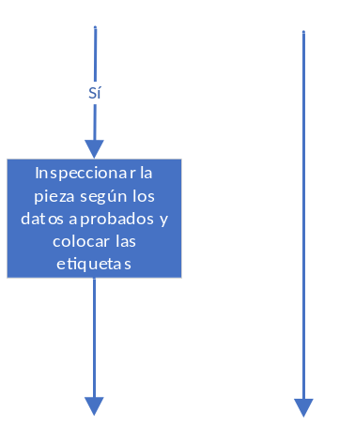
5 | Registre la inspección | - Complete SPRF91050 Lista de verificación de inspección final/remota en el SGC. Firmar electrónicamente una vez que se aprueben todos los criterios. Si algo falla, genere un Informe de no conformidad (NCR) y retenga el pedido. | 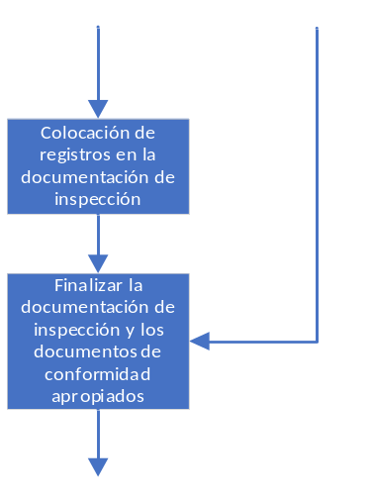
6 | Liberación para envío | - QC marca el pedido como "Aceptado" en el ERP. El envío empaqueta la pieza para que la etiqueta permanezca limpia y legible. Incluya toda la documentación requerida (81303 o CofC) en la bolsa de envío. | 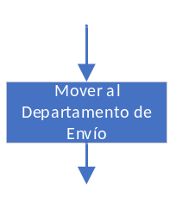
7 | Enviar y cerrar el pedido | - El envío introduce la información de seguimiento en el ERP. El sistema cierra el registro de inspección y lo almacena durante diez años según la matriz de retención de Burrana. El pedido ya está completo; El cliente puede rastrear el envío. | 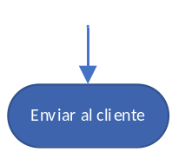

Riesgos y oportunidades

Un etiquetado PMA eficaz influye directamente en el cumplimiento normativo y en la confianza de los clientes. Se han identificado los siguientes riesgos y las oportunidades correspondientes:

Riesgo: identificación errónea u omisión de la etiqueta PMA: Podría resultar en incumplimiento normativo, retenciones de envío o rechazo del producto al recibir el cliente. Oportunidad: La aplicación de este WI mejora rigurosamente el rendimiento de la inspección final en el primer paso y fortalece la preparación para la auditoría de Burrana bajo AS9100D versión 8.6 de productos y servicios.

Riesgo: uso de datos de aprobación de la FAA obsoletos: puede invalidar la base de PMA y exponer a Burrana a acciones de cumplimiento. Oportunidad: La verificación sistemática con respecto a la lista actual de piezas aprobadas garantiza la integridad continua de los datos de aeronavegabilidad, respaldando AS9100D 8.4.2 Control de proveedores externos y 8.5.1 Control de producción.

Riesgo: daños en la etiqueta durante la manipulación posterior a la inspección: podría oscurecer la identificación crítica una vez que los productos lleguen al cliente. Oportunidad: La incorporación de normas de embalaje protector alineadas con la AS9100D 8.5.4 Conservación mejora la conformidad del producto y reduce las quejas de los clientes.

Referencias

AS9100D:

8.5.2 Identificación y trazabilidad

8.5.4 Conservación

8.6 Lanzamiento de productos y servicios

14 CFR § 21.137(o): Requisito del titular de la aprobación de producción de la FAA para el marcado y la trazabilidad de las piezas.

14 CFR § 45.15: Requisitos generales para el marcado de piezas en los Estados Unidos.

P75001 Control de información documentada: rige la retención y revisión de este WI.

WI1020001 Inspección final (genérico): proporciona tareas de inspección final paso a paso que hacen referencia a este WI de etiquetado.

SPRF91050 Lista de verificación de inspección final de conformidad remota: registro utilizado para capturar evidencia objetiva de que la etiqueta PMA se aplicó correctamente

